芯片战争不完全信息动态博弈
最终游戏设计方案

设计摘要
1玩家控制中国政府，在六轮政策周期中观察受控生成的世界事件、美国 Agent 信号和已发生的政策行动，推断美国当前属于安全优先型、产业敏感型还是条件交换型，并据此选择产业、管制与外交政策。
2第三轮结束后触发美国执政联盟更替。大选结果公开，新政府真实类型仍然隐藏，旧证据保留但权重下降，美国政策进入一轮过渡期。玩家需要在第四轮重新判断新政府，并调整前三轮遗留的供应链路径。
3保留文档 4的收益结算作为国家绩效层，在其上增加隐藏类型、信念、局部博弈树和 Agent 决策层。
4大模型只负责把结构化事件改写成具体情境

五项最终决策
1. 采用六轮结构，第三轮结束触发美国执政联盟更替。
2. 美国使用安全优先、产业敏感、条件交换三种稳定类型。
3. 每轮一条世界事件、一条 Agent 信号、一道预测题和三张政策卡。
4. 后端使用局部博弈树和期望效用选择动作，界面只显示关键分支。
5. 大模型负责情境叙事，规则引擎负责事实、概率、合法动作和结算。
“策略游戏模式”用于加入不确定性和玩家判断

最终定位与运行模式
游戏的核心不是让玩家看完所有模型数据，而是让玩家在信息不完整时作出可解释的政策选择。玩家需要判断美国当前意图，在产业损失、技术安全和外交空间之间取舍，并承担预测错误与政策路径依赖。
表 1 两种运行模式
模式 | 信息条件 | 用途
策略游戏 | 美国类型隐藏，第三轮后换台，情境受控随机。 | 玩家判断、Agent 对手、分支预测和沉浸式复盘。

核心规则
表 2 游戏核心规则
项目 | 设定
对局长度 | 六轮。前三轮为旧政府，第四轮为过渡政府，第五至六轮为新政府。
玩家角色 | 中国政府。玩家拥有 2 AP，每轮最多执行两项主政策。
主政策卡 | 产业、管制、外交三类各一张，其他政策进入扩展抽屉。
核心推理 | 每轮一道美国行为预测题，预测锁定后才能选择政策。
美国类型 | 安全优先型、产业敏感型、条件交换型。
其他 Agent | 荷兰、日本、韩国政府及美国、中国企业和台积电。

玩家目标
- 维持可用算力和国产有效交付，避免先进封装、制造设备或 HBM 成为持续瓶颈。
- 控制产业压力和财政成本，避免为了短期安全目标透支后续政策空间。
- 在前三轮为美国换台保留调整余地，第四轮根据新政府信号重新配置资源。

二 六轮结构与选举冲击
大选是公开事件，新政府类型是隐藏状态。玩家提前知道第三轮结束会发生换台，因此前三轮不仅要判断当前政府，还要为下一届政府保留调整空间。
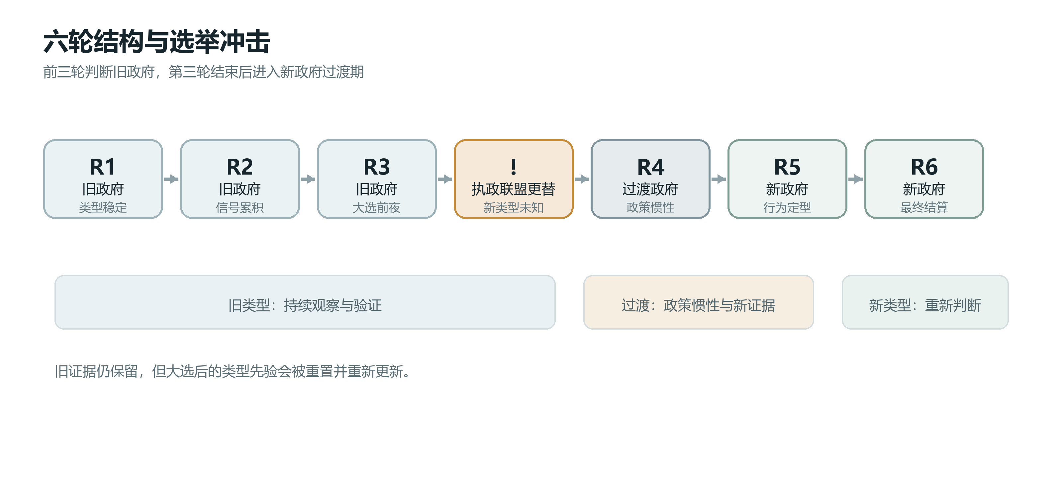
图 1 六轮结构与美国执政联盟更替
表 3 各阶段玩法重点
阶段 | 美国状态 | 玩家任务
第 1 至 3 轮 | 旧政府隐藏类型稳定 | 积累证据，判断旧政府，控制供应链暴露。
第 3 轮结束 | 执政联盟更替公开 | 观察选举结果、新政府纲领和人事信号。
第 4 轮 | 新政府过渡，政策惯性 | 重新判断新类型，决定等待或提前调整。
第 5 至 6 轮 | 新政府类型逐步稳定 | 利用已经形成的路径，争取最终目标。

新类型通过条件转移概率决定。旧政府类型、选举结果和第三轮经济状态共同影响新政府分布。第四轮保留政策惯性，避免一次事件把前三轮的判断和供应链影响全部抹掉。
- 选举结果公开，但新政府真实类型继续隐藏。
- 旧政府证据仍然保留，新政府证据在第四轮获得更高权重。
- 第四轮只部分执行新政府偏好，第五轮起逐步稳定。

三 参与主体与隐藏类型
表 4 参与主体与行动逻辑
主体 | 行动逻辑
中国玩家 | 根据证据判断美国类型，选择政策组合和公开表态。
美国政府 Agent | 依据隐藏类型、国内压力、中国信号和历史承诺选择管制与协调政策。
荷兰、日本、韩国政府agent | 依据商业暴露、美国压力、中国反制和本国产业收益选择配合强度。
企业agent | 依据许可、利润、库存、客户和供应商关系调整经营。
台积电 | 依据产能、客户承诺、海外布局和管制风险分配产能。

表 5 美国隐藏类型
类型 | 核心偏好 | 可观察行为
安全优先型 | 技术安全、盟友协调、长期限制 | 扩大许可审查，增加执法预算，对产业损失容忍度高。
产业敏感型 | 企业利润、就业、供应链稳定 | 保留豁免，延迟执行，对国内产业压力反应强。
条件交换型 | 对等让步、盟友支持、政策交换 | 根据中国让步和盟友协调改变管制强度。

类型决定 Agent 的效用权重和动作分布，不能只改变政策解释。类型在每届政府内保持稳定，第三轮结束时才允许发生一次有条件转换。
玩家看到的是类型概率、证据来源和历史行为，不看到真实类型和内部权重。盟国政府和企业使用规则 Agent，第一版不增加它们的隐藏类型。

四 单轮互动流程
表 6 单轮玩家操作流程
步骤 | 界面行为 | 玩家操作
1 事件出现 | 展示世界事件、来源、可信度和证据标签。 | 阅读证据，不需要立即决策。
2 类型研判 | 展示当前美国类型概率和证据板。 | 把证据归入支持或反对某类型的假设。
3 锁定判断 | 显示一道核心预测题。 | 给出概率并锁定，之后不能修改。
4 政策选择 | 展示三张主卡、AP、预算和分支结果。 | 选择 1 至 2 张卡，形成政策组合。
5 公开表态 | 强硬、模糊、合作三种措辞。 | 选择是否释放信号，并承担可信度变化。
6 提交 | 确认预测、政策和表态。 | 提交后进入封闭结算。
7 行动揭示 | 揭示美国政策、盟国反应和企业调整。 | 观察，不进行操作。
8 因果战报 | 显示前三影响、预测对比和信念更新。 | 判断本轮推理是否成立。
9 下轮准备 | 显示下轮预警和阶段目标。 | 决定继续坚持还是调整战略。

判断必须先于政策选择。这样玩家会先思考美国可能的行动，再判断哪张政策卡最能承受不同类型分支，而不是根据即时收益直接挑选最强政策。

判断力计分
玩家的预测与实际结果单独形成判断力评分，不计入国家绩效。概率越接近实际结果，评分越高；如果预测错误但政策在另一分支下仍可承受，复盘会分别评价“判断质量”和“决策质量”。
- 每轮记录玩家给出的概率、美国实际行为和系统后验。
- 结算后显示预测误差，并保留最近三轮的判断趋势。
- 判断力评分只用于复盘和教学，不替代国家绩效。

五 决策界面与证据板
主界面保持一屏决策。左侧供应链地图承担局势读取，右侧情报板承担不确定性，底部政策卡承担行动选择。玩家不需要在多个页面之间来回寻找信息。
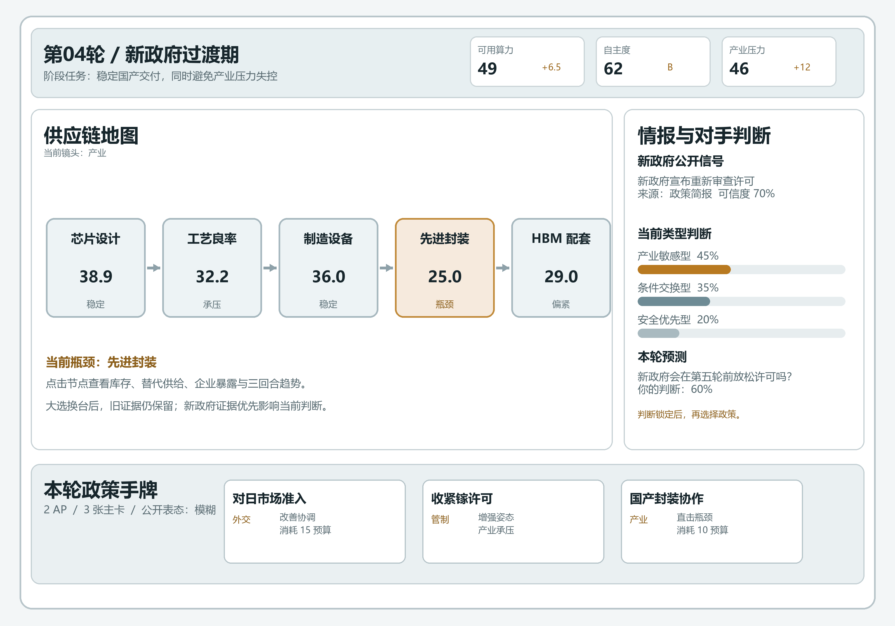
图 2 新政府过渡期的决策主界面示意

界面区域
- 顶部：轮次、阶段任务、三项角色指标和当前政权状态。
- 左侧：供应链地图、瓶颈节点和三类镜头。
- 右侧：公开信号、证据标签、类型概率和本轮预测。
- 底部：三张政策卡、AP、预算、公开表态和提交按钮。
大选后旧证据保留在证据板上并标记为“旧政府时期”，新证据优先更新当前判断。玩家可以展开完整证据历史，但主屏只显示最近三条。

六 受控情境生成
情境可以随机生成，但必须受规则约束。随机的是本轮出现哪类证据，不是大模型凭空发明一个与状态无关的新事实。
表 7 三类决策依据
依据 | 示例 | 对判断的作用
世界事件 | 出口数据异常、设备订单积压、企业盈利变化 | 提供产业状态线索，不直接说明美国类型。
Agent 信号 | 官员讲话、盟友磋商、匿名泄密、政策吹风 | 可能提供意图线索，也可能是虚张声势。
已发生行动 | 扩大许可审查、给予豁免、增加执法预算 | 最强行为证据，结算后更新类型概率。

生成流程
- 规则引擎根据当前状态、美国类型和事件权重选取结构化事件模板。
- 模板携带来源类型、可信度、可见事实、证据标签和似然参数。
- 大模型根据模板生成新闻、讲话、企业公告或简报文本。
- 校验器检查文本没有泄露真实类型，也没有新增数字、事实和行为主体。
- 界面把结构化事实和生成文本合成为情报卡，交给玩家判断。
- 结算后由规则引擎使用似然参数更新类型概率，不由大模型输出概率。
每局使用固定随机种子。相同种子、相同政策和相同类型应产生可复盘的情境序列，以便调试、平衡和比较不同玩家策略。

示例情报卡
结构化事实：美国推动日本和荷兰统一敏感设备许可口径；来源为盟友政策简报；可信度 70%；证据标签为盟友协调、管制升级；影响美国设备许可和中国材料许可。
生成文本：美国正要求日本和荷兰统一敏感设备许可口径。多名参与磋商的人士称，美方希望在下轮政策调整前完成协调。

七 局部博弈树与 Agent 架构
完整六轮五方博弈树不适合在浏览器中实时求解。游戏使用局部博弈树，只展开当前政策、美国类型和第三方主要反应。
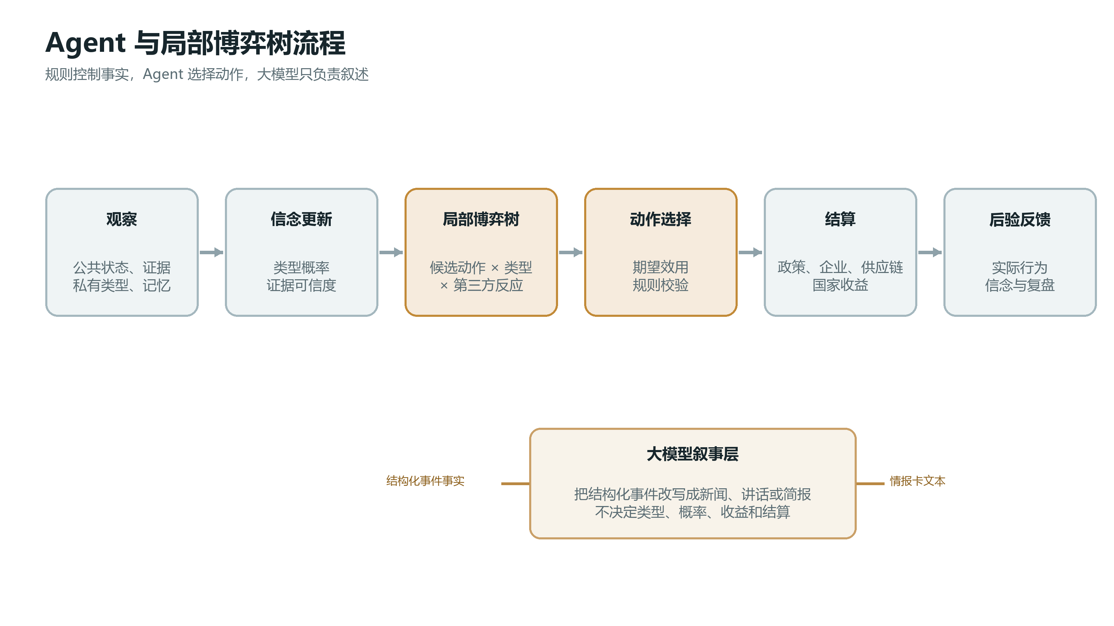
图 3 Agent 决策与局部博弈树流程
表 8 博弈树的两种用途
层级 | 内容 | 使用方式
实时局部树 | 中国候选政策 × 美国类型 × 第三方反应 | 生成分支结果、最低结果和期望结果。
离线完整模型 | 六轮状态、历史、类型转换和全部候选动作 | PBE、CFR、逆向归纳和参数平衡测试。
玩家界面 | 两到三条主要分支 | 帮助玩家理解不确定性，不展示内部求解细节。

每个 Agent 至少包含私有类型、当前信念、记忆、合法动作集和效用权重。美国 Agent 依据当前类型和公开信号选择政策，盟国与企业 Agent 依据政策结果和自身状态反应。
大选换台后，美国 Agent 的类型和效用权重更新，但政策承诺、既有管制和企业预期保留。第四轮只部分执行新政府偏好，形成一轮可观察的政策惯性。

八 目标函数与 Agent 效用
文档 2 的收益函数保留为世界结算层。三种角色分别评价联合限制收益、商业损失、资源损失、施压成本、配合收益和自身反制成本。六轮总分用于结局评价与情景比较。
表 9 国家结算层
角色 | 收益构成
美国 | 联合限制战略收益 - 商业暴露成本 - 资源成本 - 施压执行成本
荷兰、日本、韩国 | 配合收益 - 商业暴露成本 - 资源成本 - 不配合成本
中国 | 负联合限制强度 - 自身资源反制成本

国家结算分不能直接作为 Agent 的唯一奖励。中国的结算收益中，反制只增加自身成本，完全理性的最后一轮会选择零反制。因此还需增加独立的 Agent 决策效用。
表 10 国家绩效与 Agent 效用的分工
概念 | 用途 | 是否公开
国家绩效 | 评价一局结果，生成总分、分项和结局等级。 | 结算后公开。
Agent 效用 | 驱动隐藏类型的行为选择，可包含安全、产业、外交、声誉等权重。 | 不公开具体权重。

表 11 类型权重的主要差异
类型 | 高权重目标 | 低权重目标
安全优先型 | 技术安全、联盟协调 | 企业短期利润
产业敏感型 | 企业收入、就业、供应链稳定 | 长期技术限制收益
条件交换型 | 对等让步、政策交换、可信承诺 | 单边升级收益

大模型可以解释政策，也可以把类型权重转化为政策讲话。隐藏类型、概率、动作选择和收益结算必须由规则引擎完成。

九 结局评价与首版范围
表 12 结局评价维度
维度 | 评价内容
国家绩效 | 可用算力、国产交付、产业压力、财政和供应链风险。
判断质量 | 预测概率与实际结果的误差，以及证据使用的合理性。
适应能力 | 大选后重新判断新政府并调整政策的速度与效果。
政策路径 | 前三轮选择造成的库存、供应链、盟友关系与承诺。

